La stampa italiana – I quotidiani
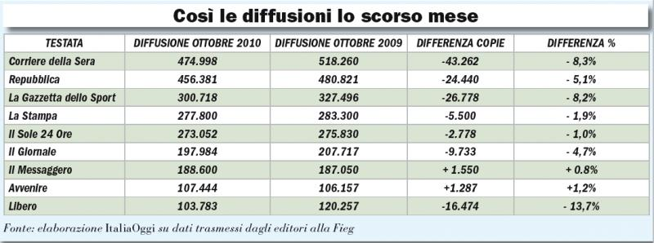
I DATI DI VENDITA AD OTTOBRE 2010

NB: 5% = IL cinque per cento
- Il numero di copie vendute è sceso /aumentato del…… dall’anno scorso
- Calano / Aumentano le vendite del …….. (sono calate / aumentate)
- Cresce / diminuisce l’editoria elettronica. (sono cresciute /diminuite)
DATI CONTRASTANTI.
Soprattutto ……………………. alla presenza on-line delle testate, che sempre più ……………………. forniscono gli strumenti per sfogliare i quotidiani in maniera più immediata. È il risultato della nuova ricerca Audipress. In base alle proiezioni della……………………. , in Italia ci sarebbero 40,3 milioni di ……………………. di almeno un giornale, l'equivalente del 77% della popolazione adulta. Gli italiani spendono ……………………. quattro miliardi di euro all'anno nell'……………………. di giornali, periodici, settimanali mentre ci sono diciotto mila ……………………. che investono oltre diciassette miliardi di euro sulla stampa (circa 4,7 milioni di euro al giorno).
ricerca grazie spesso aziende lettori oltre acquisto
Vocabolario

- abbonamento
- argomento
- aumento
- azienda
- calo
- casa editrice
- contrastante
- crescita
- fenomeno
- fonte f
- dato
- diffusione f
- diminuzione f
- editore / editrice
- editoria
- giornale m
- giornalista
- lettore / lettrice
- media
- mensile
- miliardo
- milione m
- notizie f.pl
- quotidiano
- redattore / redattrice
- redazione f
- ricerca
- rivista
- sede f
- settimanale
- strumento
- testata
- vendita

- Aumentare
- Calare
- Crescere
- Diffondere
- Diminuire
- Fornire
- Guadagnare
- Scendere
- Spendere

Espressioni

- Grazie a
- In base a
- Oltre
- Circa
- Parecchi(e)
- In maniera più / meno (+inf)
- La maggior parte di
- Malgrado (ciò)
- Una media di
- Di proprietà di
- Per / Ad esempio
- Spesso
- Centinaia / migliaia / miliardi di

To leaf through
Conditional because it is the report of an opinion (unconfirmed fact )

